**Phòng GD&ĐT Gò Vấp phối hợp cùng FPT tổ chức ‘Đấu trường Toán học VioEdu’**

Với mong muốn xây dựng một sân chơi thú vị, hiện đại cho học sinh cọ xát, trau dồi thêm kiến thức, một nơi phát hiện ra các tài năng Toán học, phòng GD&ĐT Gò Vấp đã phối hợp với Công ty cổ phần FPT phát động sân chơi mang tên “Đấu trường Toán học VioEdu”.

**I. ĐỐI TƯỢNG THAM GIA VÀ CÁCH THỨC ĐĂNG KÝ**

**1. Đối tượng**

Học sinh từ 6 – 11 tuổi (khối 1 – 5) các các trường trong quận Gò Vấp.

**2. Cách thức đăng ký**

Tất cả các thí sinh tham gia cần có tài khoản trên hệ thống VioEdu trước khi tham dự các vòng thi:

* Với thí sinh đã có tài khoản Violympic, thí sinh có thể **ĐĂNG NHẬP** hệ thống VioEdu bằng tài khoản Violympic.
* Với các thí sinh chưa có tài khoản VioEdu/ Violympic: Thí sinh vui lòng liên hệ với giáo viên và nhà trường để được hỗ trợ tạo tài khoản.

**II. THỂ LỆ VÀ HÌNH THỨC THI ĐẤU**

Cuộc thi “Đấu trường Toán học VioEdu” bao gồm 2 vòng thi, trong đó:

* 1 vòng thi online trên hệ thống VioEdu (từ 24/7/2020 đến 28/8/2020).
* 1 vòng thi chung kết cấp Quận

**1. Vòng thi online:**

Học sinh tham gia 06 thử thách online của sự kiện “Đấu trí cuối tuần” trên website <https://vio.edu.vn/arena-battle> hoặc trên **app VioEdu học sinh** trong thời gian 15 phút từ**20:00 – 20:15**, với lịch cụ thể như sau:

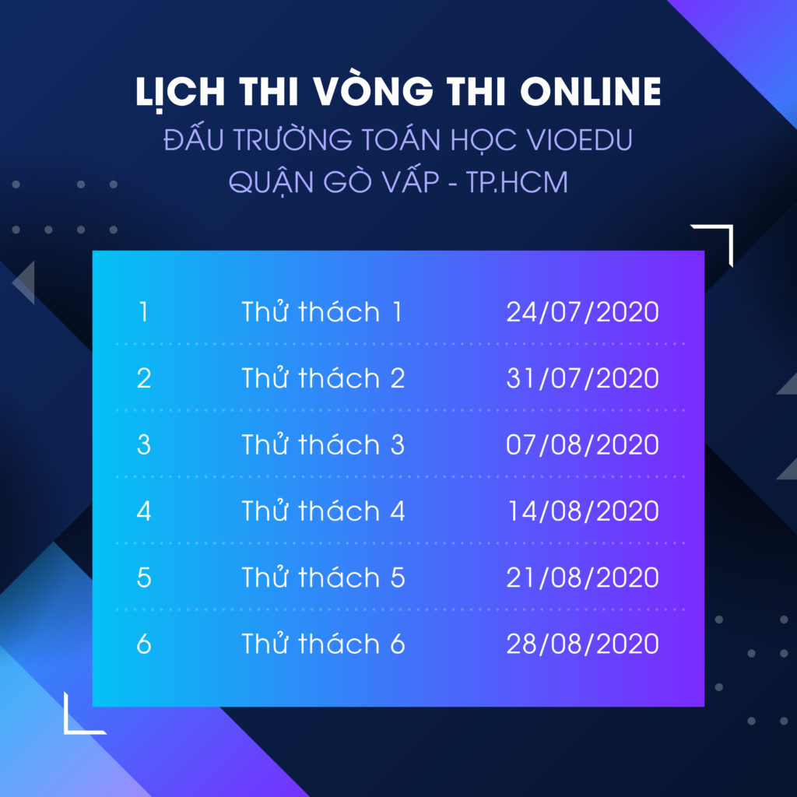

* Cấu trúc đề thi: 50 câu hỏi/ Vòng thi
* Mỗi vòng thi kéo dài trong 15 phút. Hệ thống sẽ chỉ mở trong đúng 15 phút. Thí sinh vào sau sẽ bị giảm thời gian làm bài.
* Kết thúc từng thử thách online, hệ thống sẽ có bảng xếp hạng theo tiêu chí: Điểm thi và thời gian làm bài của thí sinh. Căn cứ vào kết quả của Bảng xếp hạng, BTC sẽ có giải thưởng cho học sinh và Nhà trường.
* Kết thúc 6 thử thách online, hệ thống sẽ có bảng xếp hạng theo tiêu chí: Tổng cộng điểm thi và tổng thời gian làm bài cả 6 thử thách của thí sinh. Căn cứ vào kết quả của Bảng xếp hạng, mỗi trường cử 03 học sinh có điểm thi cao nhất của mỗi khối (tương ứng 15 thí sinh/trường), đại diện cho Trường tham gia thi đấu Vòng chung kết cấp Quận.

**2. Vòng chung kết cấp Quận**

* Thời gian: 7h00 – 11h00, Chủ nhật – Ngày 06/09/2020 (Dự kiến).
* Hình thức: Thi online tập trung tại một Trường tiểu học trong địa bàn của Quận.
* Mỗi khối lớp được setup một khung giờ thi cố định trong thời gian 15 phút. Thí sinh vào muộn sẽ bị giảm thời gian làm bài.
* Kết thúc Vòng thi, hệ thống sẽ xếp hạng thí sinh theo tiêu chí: Điểm thi và Thời gian làm bài để xếp giải thưởng .

**III. GIẤY CHỨNG NHẬN VÀ GIẢI THƯỞNG**

**1. Giải thưởng vòng thi online**

Học sinh tham gia các thử thách online đều được thưởng Kim cương và được cộng vào tài khoản của học sinh. Mức trao thưởng kim cương theo từng vòng Online dành cho học sinh như sau:

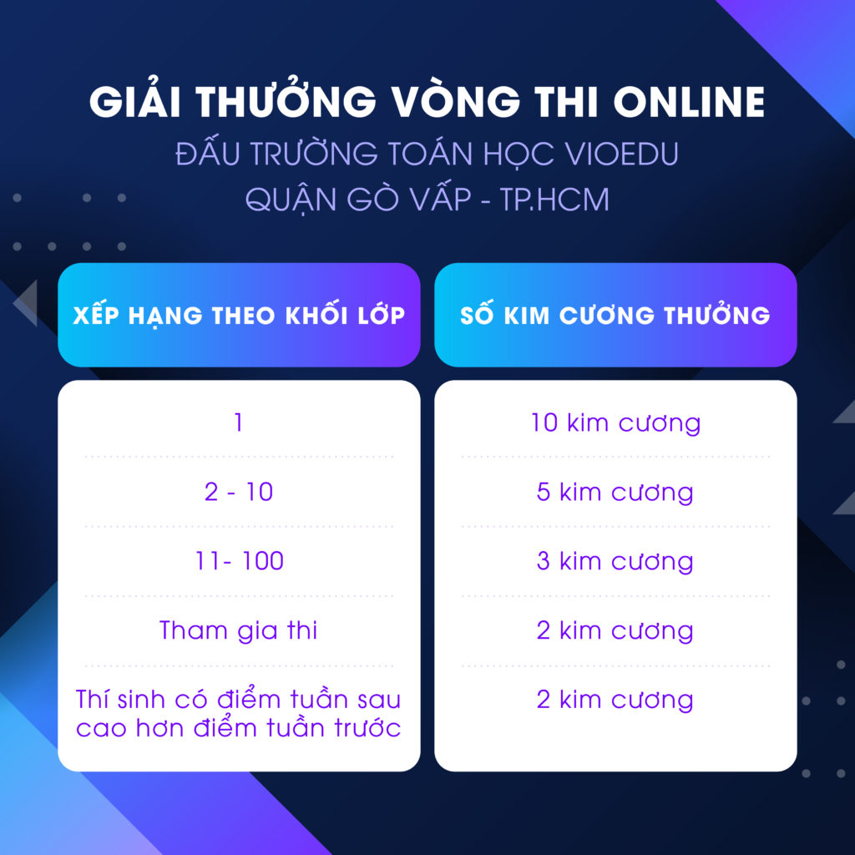*Giải thưởng vòng thi online*

Phần thưởng dành cho Nhà trường tham gia Cuộc thi như sau:

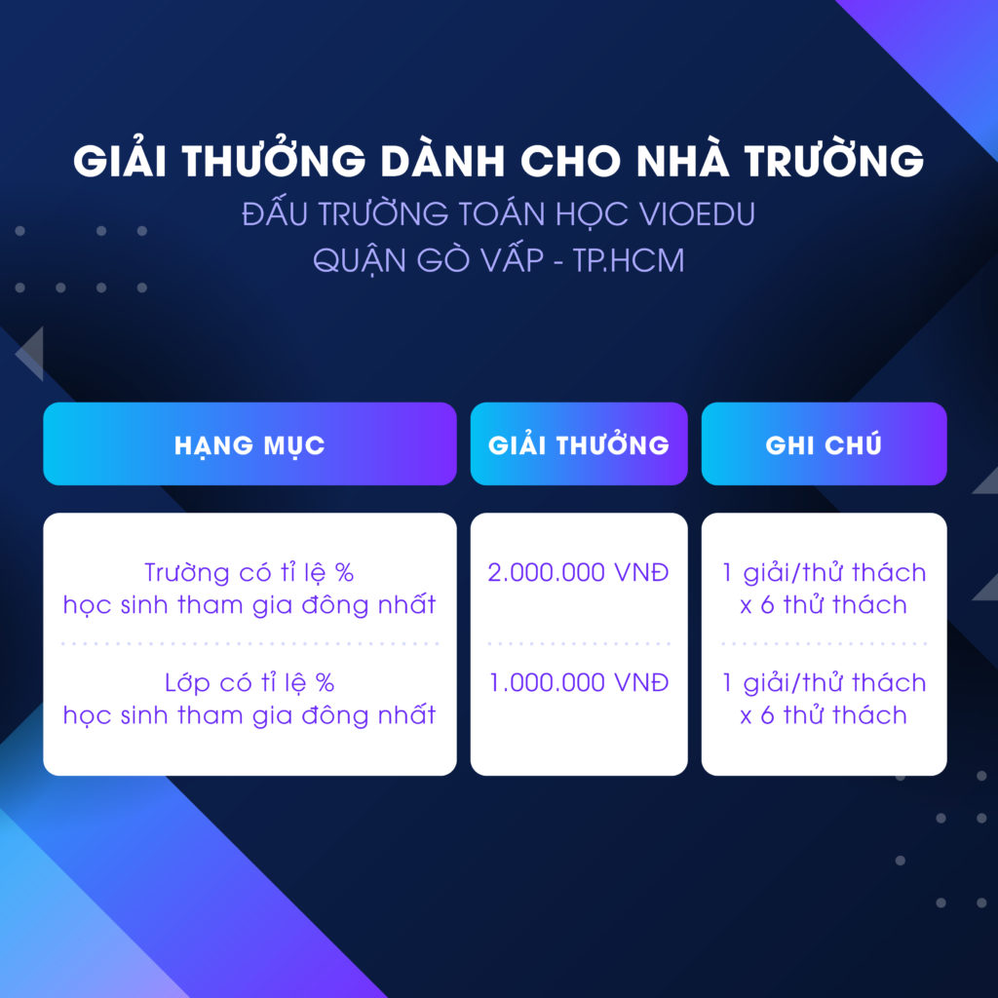*Giải thưởng giành cho nhà trường*

**2. Giải thưởng vòng chung kết cấp Quận**

Cơ cấu giải thưởng Vòng Chung kết cấp Quận của mỗi khối lớp như sau:

* **01 Giải Bạch Kim:** Giấy khen của Tập đoàn FPT, quà tặng hiện vật **Bạch Kim**, linh vật của VioEdu.
* **01 Giải Vàng:** Giấy khen của Tập đoàn FPT, quà tặng hiện vật **Vàng**, linh vật của VioEdu.
* **02 Giải Bạc:** Giấy khen của Tập đoàn FPT, quà tặng hiện vật **Bạc**, linh vật của VioEdu.
* **05 Giải Đồng:** Giấy khen của Tập đoàn FPT, quà tặng hiện vật **Đồng**, linh vật của VioEdu.
* **Giải Tiềm năng:**Giấy khen của Tập đoàn FPT, linh vật của VioEdu.

**IV.** **THÔNG TIN LIÊN HỆ**

Hệ thống Giáo dục trực tuyến VioEdu- Tập đoàn FPT

Địa chỉ: 82 Duy Tân – Dịch Vọng Hậu – Cầu Giấy – Hà Nội

Hotline: 1900.636.111/0353.055.060 (8:30 -21:00 Thứ 2 đến Thứ 6 và 8:30 -11:30 Thứ 7)

Email: [support@vio.edu.vn](mailto:support@vio.edu.vn)

Website Đấu trường Gò Vấp: [https://vio.edu.vn/dtth-govap](https://vio.edu.vn/tin-tuc/dtth-govap/)

Facebook: <https://www.facebook.com/vio.edu.vn/>